### 功率相关的问题

#### 网管界面的Tx power 的具体含义

按照当前的实现，Tx power 和SSB的功率配置是一致的，如果一个RU要实现最大功率发射，这个值应该配置为多少？以大功率 43dbm的ru为例；

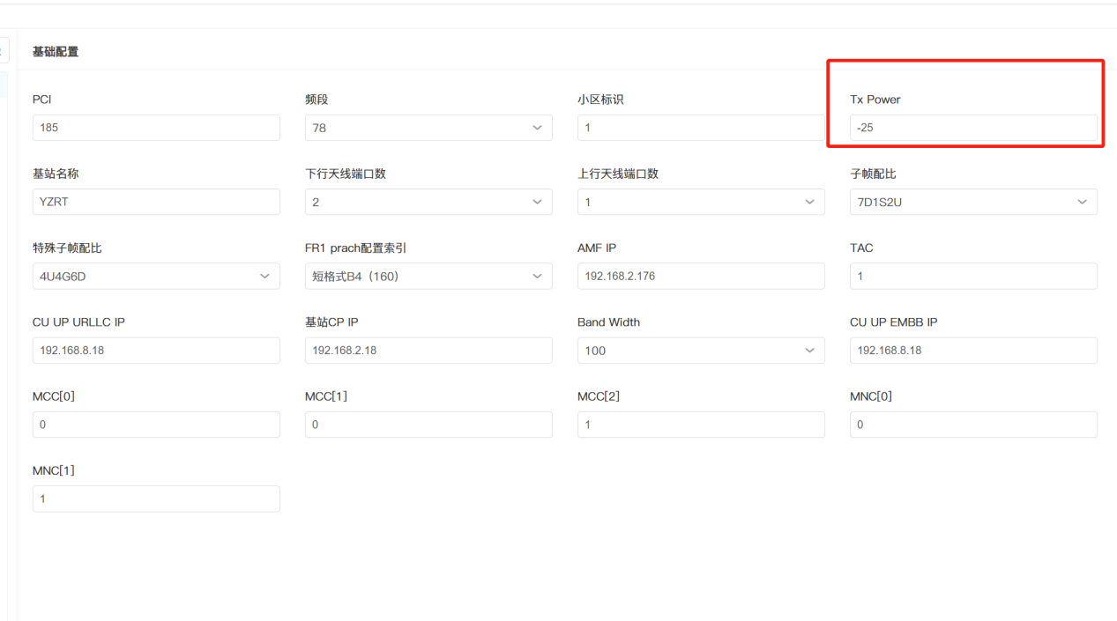

备注：TX POWER 修改为小区发射功率（dBm） ，另外帮助中是dBm；

#### **Factor 优化显示**

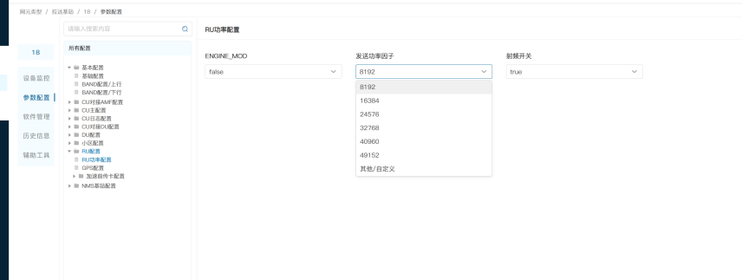

按照如下格式进行优化？

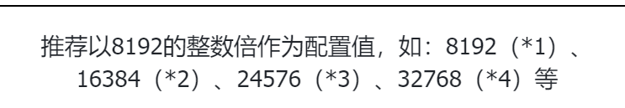

备注：3.0 写入e2prom 中，2.0中无法实现，暂时手动配置每个RU的factor

#### **RU 配置中的优化**

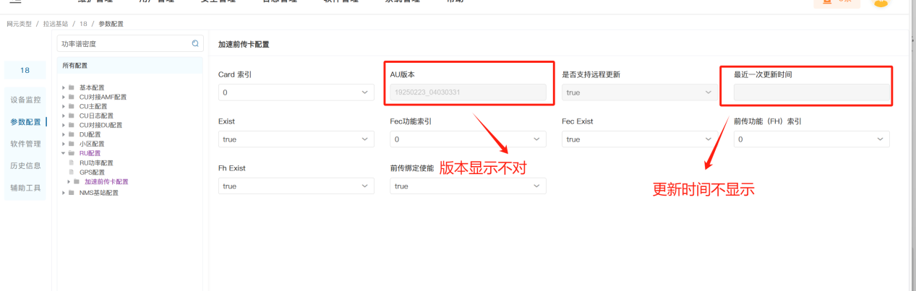

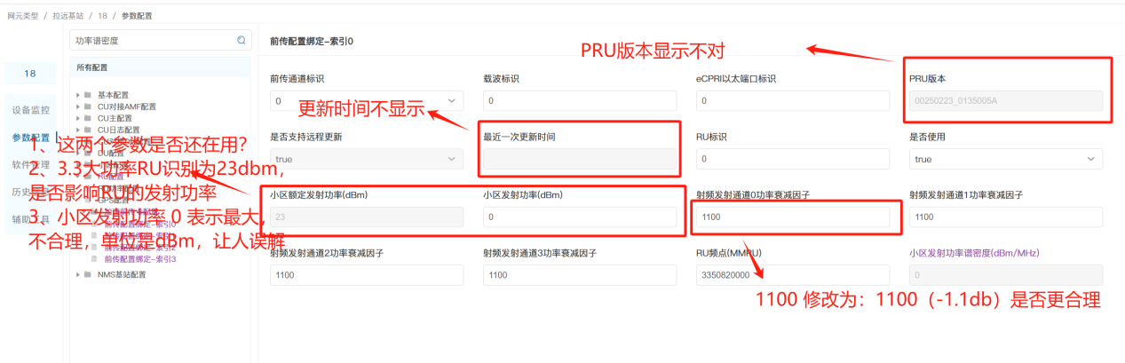

备注：

1、小区额定发射功率（dBm）修改为“RU射频额定发射功率（dBm）”、小区发射功率（dBm）修改为“RU射频发射功率（dBm）”

2、小区发射功率（dBm）移到基础配置

3、“PRU版本”和“最近一次更新时间”隐藏，在其他地方有相应的显示

4、2.0暂时解决不了，需要手动配置att

#### **小区功率参数配置的优化需求**

按照下面的说明，要想小区的功率达到合理的值，每次启站之前factor需要配置为8192，启站之后需要修改factor和att，这样的操作在实际交付中几乎无法操作，尤其是在J的项目，或者一体化基站升空场景；

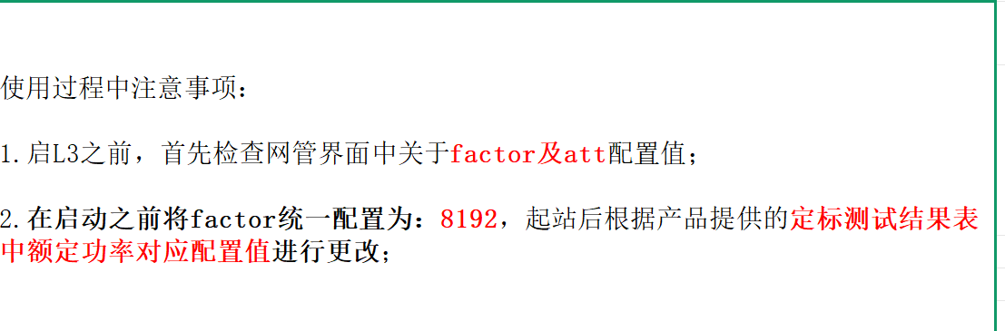

需求如下：

1. 如果启站factor高会烧RU，那就在启站是使用8192的facotor，启站之后，直接使用界面配置的factor和att；
2. Att 在启站之后修改才能生效，只要重新启站前面的配置无效，不合理，给交付造成很大的工作量，像升空场景根本无法操作；

注：跟杨晋沟通

#### **增加小区功率的配置**

增加小区总功率的参数配置，只调整小区功率，其他参数（factor、att）可以根据算法来自动匹配相应的小区功率，小区总功率需要考虑MRU、天线数等场景

//最终需求，只调整小区发射功率；

#### **上行功率余量报告（PHR）开关 需要修改**

这个是功能开关，非报告开关，需要优化

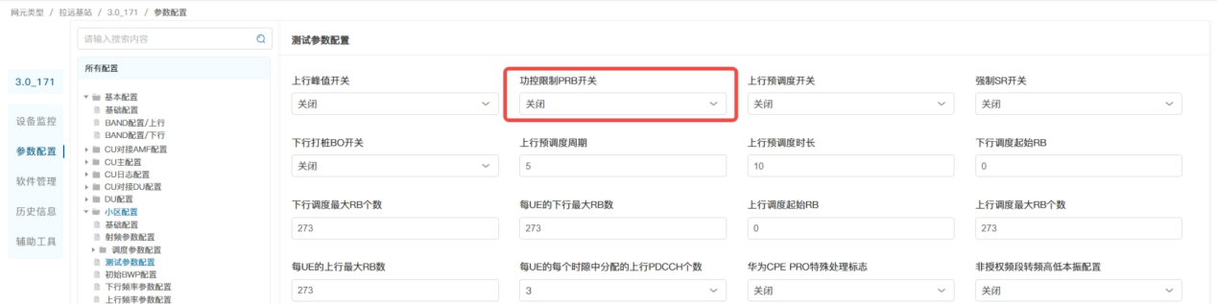

备注：新网管已经修改

### 可维可测性

* 1. 参数的帮助信息缺失，在网管上增加最新的参数的特性解读

备注：新网管已经增加参数相关的说明

* 1. 网管上告警数量有限

像光纤告警和驻波比告警、电源告警没有，这是在项目交付中常用的告警；

备注：2.0 驻波比硬件不支持，3.0实现；

2.0的光纤告警只能通过后台打印查看，因为3层没启动，

电压过低告警2.0接口没调通无法实现，3.0也只能实现漏压告警，其他还不能实现，但需求不急迫，优先级调低

* 1. 告警帮助手册中提到如下告警但告警帮助中没有相关的处理方法，是手册不完善，还是告警没有实现？

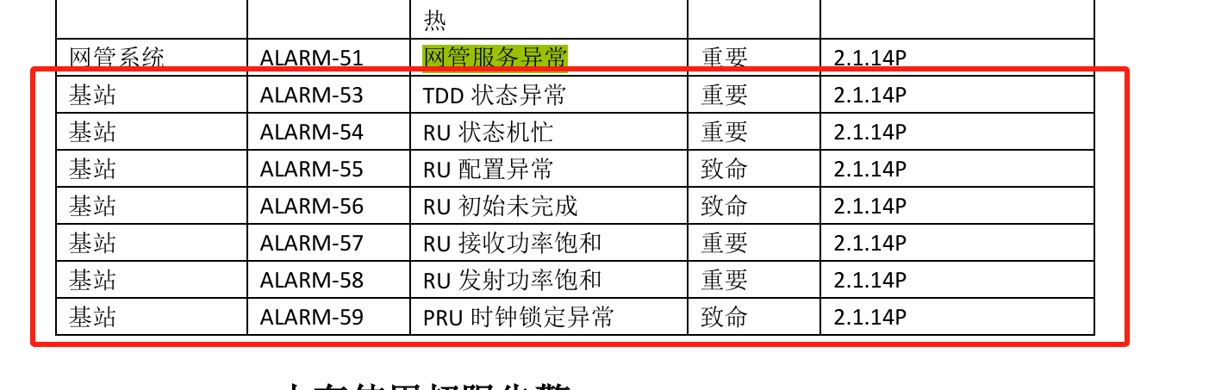

备注：2.0增加告警帮助，需要杨晋确认，需要真实触发测试一遍

* 1. 网管增加日志快捷导出的功能，便于项目和外场测试收集问题的log；

备注：已经存在

* 1. 增加底噪采数和显示的功能，方便定位底噪导致不稳定的问题；

备注：是否是干扰检测？在实验室环境上确认一下；

* 1. 增加物理层上行饱和、频偏的数据读取和展示功能。

备注：提CR

* 1. 修改上下行频点相关的配置

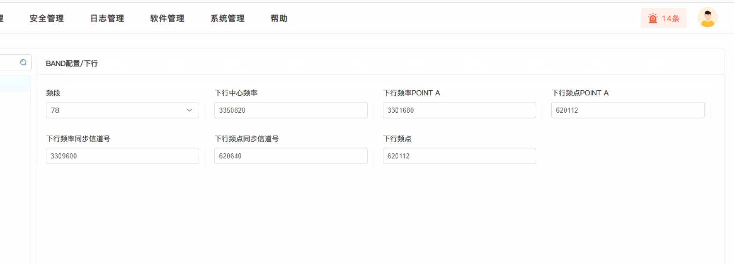

备注：同步信道中心频率、同步信道中心频点